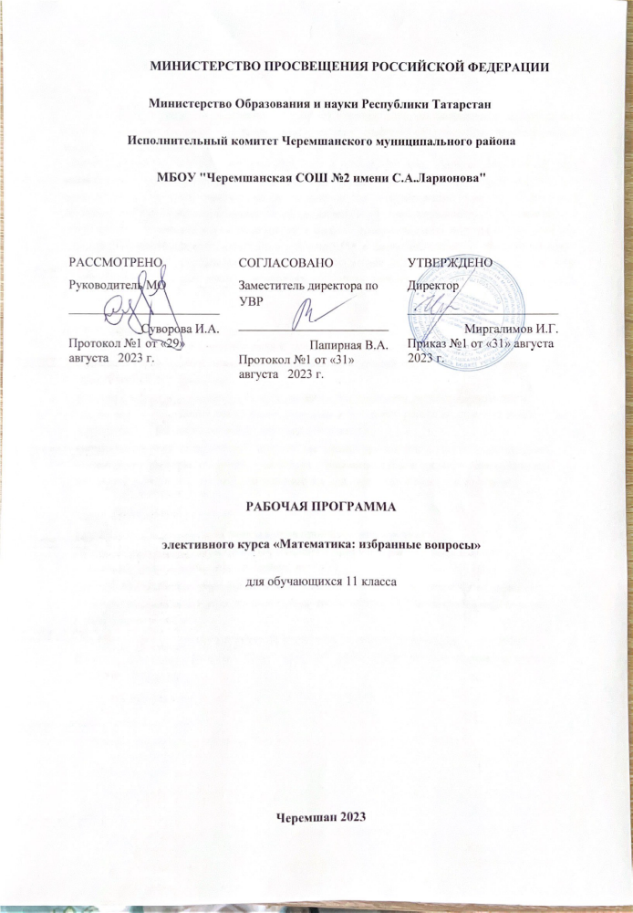

ПОЯСНИТЕЛЬНАЯ ЗАПИСКА

Рабочая программа по элективному курсу «Избранные вопросы математики» для учащихся 11 класса составлена на основе программы среднего (полного) общего образования (базовый уровень) по математике.
Программа рассчитана на один год обучения в объеме 34 часа. Данный элективный курс является предметно-ориентированным для выпускников общеобразовательной школы при подготовке к ЕГЭ по математике и направлен на формирование умений и способов деятельности, связанных с решением задач повышенного уровня сложности; на расширение и углубление содержания курса математики с целью дополнительной подготовки учащихся к государственной (итоговой) аттестации в форме ЕГЭ, а также дополняет изучаемый материал на уроках системой упражнений и задач, которые углубляют и расширяют школьный курс алгебры и начал анализа, геометрии и позволяет начать целенаправленную подготовку к сдаче ЕГЭ.

Цели курса:
- создание условий для формирования и развития у обучающихся навыков самоанализа, обобщения и систематизации полученных знаний и умений, необходимых для применения в практической деятельности;
- углубить и систематизировать знания учащихся по основным разделам математики;
- познакомить учащихся с некоторыми методами и приемами решения математических задач, выходящих за рамки школьного учебника математики;
- формировать умения применять полученные знания при решении нестандартных задач;
- воспитание культуры личности, отношения к математике как к части общечеловеческой культуры, понимание значимости математики для научнотехнического прогресса.

Задачи курса:
- развить интерес и положительную мотивацию изучения предмета;
- сформировать и совершенствовать у учащихся приемы и навыки решения задач повышенной сложности, предлагаемых на ЕГЭ;
- продолжить формирование опыта творческой деятельности учащихся через развитие логического мышления, пространственного воображения, критичности мышления для дальнейшего обучения;
- способствовать развитию у учащихся умения анализировать, сравнивать, обобщать;
- формировать навыки работы с дополнительной литературой, использования различных интернет - ресурсов.

Планируемые результаты освоения элективного курс
Изучение элективного курса «Избранные вопросы математики» дает возможность обучающимся 11 класса достичь следующих результатов развития:
Личностным результатом изучения курса является формирование следующих умений и качеств:
- умение ясно, точно, грамотно излагать свои мысли в устной и письменной речи, понимать смысл поставленной задачи, выстраивать аргументацию, приводить примеры и контрпримеры;
- критичность мышления, умение распознавать логически некорректные высказывания, отличать гипотезу от факта;
- представление о математической науке как сфере человеческой деятельности, об этапах ее развития, о ее значимости для развития цивилизации;
- креативность мышления, инициатива, находчивость, активность при решении математических задач;
- умение контролировать процесс и результат учебной математической деятельности;
- способность к эмоциональному восприятию математических объектов, задач, решений, рассуждений;
- воля и настойчивость в достижении цели.
Метапредметными результатами изучения курса является формирование универсальных учебных действий (УУД).
- представления об идеях и о методах математики как об универсальном языке науки и техники, о средстве моделирования явлений и процессов;
- умение видеть математическую задачу в контексте проблемной ситуации в других дисциплинах, в окружающей жизни;
- умение находить в различных источниках информацию, необходимую для решения математических проблем, и представлять ее в понятной форме; принимать решение в условиях неполной и избыточной, точной и вероятностной информации;
- умение понимать и использовать математические средства наглядности (графики, диаграммы, таблицы, схемы и др.) для иллюстрации, интерпретации, аргументации;
- умение выдвигать гипотезы при решение учебных задач и понимать необходимость их проверки;
- умение применять индуктивные и дедуктивные способы рассуждений, видеть различные стратегии решения задач;
- понимание сущности алгоритмических предписаний и умение действовать в соответствии с предложенным алгоритмом;
- умение самостоятельно ставить цели, выбирать и создавать алгоритмы для решения учебных математических проблем;
- умение планировать и осуществлять деятельность, направленную на решение задач исследовательского характера;
Регулятивные УУД:
- самостоятельно обнаруживать и формулировать учебную проблему, определять цель УУД;
- выдвигать версии решения проблемы, осознавать (и интерпретировать в случае необходимости) конечный результат, выбирать средства достижения цели из предложенных, а также искать их самостоятельно;
- составлять (индивидуально или в группе) план решения проблемы (выполнения проекта);
- работая по плану, сверять свои действия с целью и при необходимости исправлять ошибки самостоятельно (в том числе и корректировать план);
- в диалоге с учителем совершенствовать самостоятельно выбранные критерии оценки;
Познавательные УУД:
- проводить наблюдение и эксперимент под руководством учителя;
- осуществлять расширенный поиск информации с использованием ресурсов библиотек и интернета;
- осуществлять выбор наиболее эффективных способов решения задач в зависимости от конкретных условий;
- анализировать, сравнивать, классифицировать и обобщать факты и явления;
- давать определения понятиям;
Коммуникативные УУД:
- самостоятельно организовывать учебное взаимодействие в группе (определять общие цели, договариваться друг с другом и т.д.);
- в дискуссии уметь выдвинуть аргументы и контраргументы;
- учиться критично относится к своему мнению, с достоинством признавать ошибочность своего мнения и корректировать его;
- понимая позицию другого, различать в его речи: мнение (точку зрения), доказательство
(аргументы), факты (гипотезы, аксиомы, теории);

Предметным результатом изучения курса является формирование следующих умений. 1) овладение базовым понятийным аппаратом по основным разделам содержания; представление об основных изучаемых понятиях (число, геометрическая фигура, геометрическое тело, уравнение, функция, вероятность) как важнейших математических моделях, позволяющих описывать и изучать реальные процессы и явления;
- умение работать с математическим текстом (анализировать, извлекать необходимую информацию), точно и грамотно выражать свои мысли в устной и письменной речи применением математической терминологии и символики, использовать различные языки математики, проводить классификации, логические обоснования, доказательства математических утверждений;
- развитие представлений о числе и числовых системах от натуральных до действительных чисел; овладение навыками устных, письменных, инструментальных вычислений;
- овладение системой функциональных понятий, функциональным языком и символикой; умение использовать функционально-графические представления для описания и анализа реальных зависимостей;
- овладение геометрическим языком, умение использовать его для описания предметов окружающего мира; развитие пространственных представлений и изобразительных умений, приобретение навыков геометрических построений;
- усвоение систематических знаний о геометрических телах в пространстве и их свойствах, умение применять систематические знания о них для решения геометрических и практических задач;
- умение измерять длины отрезков, величины углов, использовать формулы для нахождения площадей и объемов геометрических тел;
- умение применять изученные понятия, результаты, методы для решения задач практического характера и задач из смежных дисциплин с использованием при необходимости справочных материалов, калькулятора, компьютера.

СОДЕРЖАНИЕ ИЗУЧАЕМОГО КУРСА

Тема 1 Алгебра: уравнения с преобразованиями (11 часов)
Преобразование рациональных дробей с применением различных приёмов и вычислительных правил, введение новой переменной, отыскание области допустимых значений переменной, преобразование степеней с отрицательными показателями, применение нестандартных способов вычисления.
Тема 2. Планиметрия (5 часов)
Применение формул в отыскании значений элементов плоских фигур: средней линии, диагоналей четырёхугольников, углов. Окружность, радиус, диаметр, хорда, вычисление отрезков хорд. Отыскание вписанных и центральных углов, углов между секущими и касательными.
Тема 3. Многогранники и тела вращения, площади сечений (6 часов)
Задания на призмы, пирамиды, цилиндр, конус, шар и их частей. Вычисление площадей поверхности этих, сечений, применение формул площадей и объёмов

Тема 4 Логарифмы, уравнения и неравенства (3 часа)
Задания на определение логарифмов, применение свойств сложения и вычитания логарифмов, переход к новому основанию, логарифмирование и потенцирование, уметь решать логарифмические уравнения и неравенства, строить график ри разных основаниях.

Тема 5. Производная, исследование функций с применением производной (4часа)
Физический и геометрический смысл производной в заданиях повышенной сложности, применение формул производной при исследовании свойств функций и построении графиков неизвестных функций, вычисление производной сложной функции.
Тема 6. Сюжетные задачи по материалам ЕГЭ (2 часа)
Тема 7. Прикладные задачи по материалам ЕГЭ. (3 часа)
Задания по теории вероятности и комбинаторики в практических ситуациях.

ТЕМАТИЧЕСКОЕ ПЛАНИРВАНИЕ
№ темы | Содержание | Количество часов
1. | Уравнения смешанного типа, методы решения | 11часов
2. | Планиметрия: Многоугольники, площади, окружности | 5 часа
3. | Многогранники, двугранные углы, площади сечений, объёмы | 6 часов
4. | Логарифмы, уравнения и неравенства, смена оснований | 3 часа
5. | Производная. Исследование функций чрез производную. | 4 часов
6. | Сюжетные задачи по материалам ЕГЭ | 2 часа
7. | Прикладные задачи по материалам ЕГЭ | 3 часа
 | Итого: | 34 часа

ПОУРОЧНОЕ ПЛАНИРОВАНИЕ

№  урока | Содержание (разделы, темы) | Коли- чество часов | Дата
1 | Простейшие уравнения: квадратные, кубические, линейные. | 1 | 02.09
2. | Рациональные уравнения. | 1 | 09.09
3 | Тригонометрические уравнения. | 1 | 16.09
4. | Методы решения тригонометрических уравнений | 1 | 23.09
5 | Иррациональные уравнения | 1 | 30.09
6 | Системы иррациональных уравнений | 1 | 07.10
7 | Уравнения смешанного типа (степенные, иррациональные) | 1 | 14.10
8 | Рациональные неравенства. Метод интервалов в решении неравенств. | 1 | 21.10
9 | Планиметрия. Решение прямоугольных треугольников, теоремы синусов и косинусов. | 1 | 28.10
10 | Задания на параллелограммы и трапеции | 1 | 11.11
11 | Окружности и их элементы, свойства хорд. | 1 | 18.11
12 | Задания на вписанные и описанные окружности |  | 25.11
13 | Углы между хордами, касательными и секущими. | 1 | 02.12
14 | Стереометрия. Углы между прямыми и плоскостями. | 1 | 09.12
15 | Задачи на нахождение элементов многогранников. | 1 | 16.12
16 | Поверхности многогранников. | 1 | 23.12
17 | Простейшие логарифмические уравнения и неравенства. | 1 | 13.01
18 | Логарифмические уравнения с переходом к новому основанию. | 1 | 20.01
19 | Логарифмические неравенства | 1 | 27.01
20 | Преобразования рациональных и алгебраических выражений | 1 | 03.02
21 | Преобразования иррациональных выражений | 1 | 10.02
22 | Действия со степенями. | 1 | 17.02
23 | Преобразования выражений с логарифмами. | 1 | 24.02
24 | Стереометрия. Объёмы многогранников. | 1 | 03.03
25 | Задания на поверхности геометрических тел. | 1 | 10.03
26 | Поверхности и объёмы тел вращения. Сечения фигур. | 1 | 17.03
27 | Производная, физический и геометрический смысл. Уравнение касательной. | 1 | 24.03
28 | Применение производной к исследованию функций. | 1 | 07.04
29 | Чтение и анализ графиков производных по материалам ЕГЭ | 1 | 14.04
30 | Первообразная, нахождение площадей фигур. | 1 | 21.04
31 | Уравнения и неравенства с модулем по материалам ЕГЭ. | 1 | 28.04
32 | Текстовые задачи на проценты, сплавы, совместную работу. | 1 | 05.05
33 | Сюжетные задачи по материалам ЕГЭ. | 1 | 12.05
34 | Решение вариантов из материалов ЕГЭ. | 1 | 19.05
 | Всего: 34 часа.

УЧЕБНО-МЕТОДИЧЕСКОГО ОБЕСПЕЧЕНИЯ
- Алгебра и начала математического анализа (в 2 частях), 10-11 классы/ Часть 1: Мордкович А.Г., Семенов П.В.; Часть 2: Мордкович А.Г. и другие; под редакцией Мордковича А.Г., Общество с ограниченной ответственностью «ИОЦ МНЕМОЗИНА»‌​
- Задачник «Алгебра и начала анализа 10-11 классы» А. Г. Мордкович, Т. Н. Мишустина, Е. Е. Тульчинская, «Мнемозина», 2012
- А.Г. Мордкович Алгебра и начала анализа 10-11 классы Методическое пособие для учителя;
- Геометрия, 10–11: Учеб. для общеобразоват. учреждений/ Л.С. Атанасян, В.Ф. Бутузов, С.Б. Кадомцев и др. – М.: Просвещение, 2013
- Единый государственный экзамен 2023- 2024 математика. Учебно-тренировочные материалы для подготовки учащихся / ФИПИ
- Видеоуроки Геометрия 11 класса Автор курса: Игорь Жаборовский. 2014 InfoUrok.ru

Интернет-источники:
Открытый банк задач ЕГЭ: http://mathege.ru Онлайн тесты: http://uztest.ru/ http://ege.ru http://reshuege.ru/

